Введение.
Профессиональное развитие и совершенствование баяниста – длительный путь, объединяющий множество взаимосвязанных этапов. Каждый из них становится надёжным «фундаментом» для последующего обучения. Руководящая роль наставника чрезвычайно важна в ситуации, когда закладываются основы рационально организованной системы игровых движений. Сформировавшийся же навык позволяет учащемуся без дополнительных указаний педагога, руководствуясь только слуховыми «импульсами», безошибочно выполнить игровые действия, которые обеспечивают необходимый звуковой результат.
Говоря о необходимости установления взаимосвязи между слуховыми представлениями и игровыми движениями, следует подчеркнуть, что ни геометрия движения в изолированном виде, ни слуховые представления сами по себе не могут стать основой для освоения клавиатур, для технического развития в целом. И. Пуриц пишет: «Необходимо, чтобы клавиатурные представления были сцементированы слуховыми. Развитым слуховым представлениям должны соответствовать столь же развитые клавиатурные».
В повседневной работе преподавателю по специальности необходимо более эффективно использовать межпредметные связи. Теоретический материал, изучаемый на уроках сольфеджио, желательно закреплять на практике - в классе, за инструментом. Наглядным пособием, к примеру, в понимании движения мелодии, построения интервалов и аккордов, в определении тональностей произведений может послужить клавиатура музыкального инструмента. Умелое использование строения клавиатур баяна-аккордеона – шаг к более лёгкому подбору по слуху, транспонированию, чтению нот с листа («музицированию»). В данной работе для лучшего усвоения музыкальной теории будут использованы клавиатуры баяна, что поможет ученикам в дальнейшем более свободно и самостоятельно владеть инструментом, грамотно подходить к работе над произведением.
Цель данной работы:
обоснование теоретических положений и методических рекомендаций по использованию клавиатур баяна в качестве наглядного пособия в обучении.
Задачи :
- отбор доступных методических приёмов для освоения строения клавиатур баяна,
- работа над содержанием нотного текста произведения при помощи строения клавиатуры (как наглядного пособия).

Основная часть:
Многие ученики школы, являющиеся неплохими исполнителями на музыкальных инструментах, оказываются явно неспособными к самостоятельному творческому мышлению. Происходит несоответствие между техническим развитием юного музыканта и воспитанием слуховой, творческой инициативы, самостоятельности.
С первых занятий, работая с учеником над музыкальными элементами текста (движением мелодии, интервалами, аккордами), технической стороной их исполнения, необходимо использовать соответствующий теоретический материал из раздела музыкальной грамоты, при этом, используя клавиатуру в качестве наглядного пособия.
К примеру, уже на первом уроке, исполняя для ребёнка на инструменте известные мелодии, преподаватель может дать понятия «мажора» и «минора». Позже, при разучивании упражнений для левой руки (чередование кнопок основного и аккордового ряда) можно рассказать о главных ступенях лада (тема второго класса по предмету «сольфеджио). Инструменталистам это нужно знать для умения подбирать простейший аккомпанемент к мелодии (чем раньше, тем лучше!). Таким образом, уже в первом классе преподаватель даёт ученику грамотную основу для музицирования.
Организация правой клавиатуры баяна.
Каждый музыкант для успешной исполнительской и педагогической деятельности обязан знать специфические особенности своего инструмента.
Освоение правой клавиатуры баяна затруднено из-за сложностей установления связи между слуховыми представлениями и клавиатурным рисунком. Начинающему ученику подобрать несложную мелодию проще на фортепиано, чем на баяне.
Правая клавиатура состоит из трех продольных рядов клавиш. Нумерация рядов начинается от корпуса баяна, то есть первым считается ряд, ближайший к корпусу и т. д. Эти ряды находятся не в одной плоскости, а расположены ступенями: второй ряд несколько ниже первого, а третий — ниже второго.
Клавиши второго ряда немного сдвинуты вниз по отношению к первому ряду, клавиши третьего — по отношению ко второму, и таким образом, получаются поперечные ряды, несколько скошенные к низу от первого ряда к третьему.
Одно из первых упражнений (назовём - «шаги гномика») – движение 2 и 3 пальцами по клавишам первого и второго ряда. Позже – 3 и 4 пальцами по второму и третьему ряду.
Упражнение по всем трём рядам - хроматическая гамма. Ученику это упражнение помогает правильно поставить руку, правильно двигаться по клавишам - поперечным « горочкам-рядам», привыкая к строению клавиатуры. Чтобы не путать движение руки (вверх – вниз) по клавиатуре, соответствующее движению нот на нотоносце, листок с нотной записью прикладывается к клавишам так, чтобы при наклоне головы можно было продолжать читать нотный текст. Чем выше (дальше) нота на нотном стане, тем ниже она находится на клавиатуре. «Ступеньки» в каждой «лесенке» - движение по полутонам хроматической гаммы.
На начальном этапе обучения достаточно долгий период времени занимает адаптация к инструменту. Именно на решение этой задачи направлено внимание педагогов с первых уроков, а на активизацию музыкального слуха - нет. А ведь музыкальная интонация - носитель музыкальной мысли. Значит, выразительное интонирование является основой исполнительства и должно воспитываться с начала обучения игре на баяне.
Музыкальный слух включает в себя несколько видов – звуковысотный, мелодический, полифонический, гармонический, тембро - динамический, внутренний (музыкально - слуховые представления). Мелодический, гармонический, тембро- динамический слух надо воспитывать и развивать. Существует еще и вокальный слух, то есть способность правильно интонировать, но его несовершенство может компенсироваться внутренним слухом. « Интонация - это осмысление звучания. Интервал - наименьший интонационный комплекс» (Б.Асафьев).
Мелодический интервал - это та или иная степень напряжения. От слухового воображения зависит все.
На данном этапе работы с хроматической гаммой нужно поговорить о полутоне, о его эмоциональной нагрузке (интонация вздоха, жалобы и т. д.). На начальном этапе обучения можно связывать нотный материал со словом, используя доступные ребенку тексты.
. Б.М.Теплов писал: «Музыкальное переживание - это эмоциональное переживание, и иначе, как эмоциональным путем нельзя понять содержание музыки». Таким образом, в восприятии интонационного содержания музыки главную роль играют интеллектуальная и эмоциональная стороны. Важной стороной является интонационная работа слуха, постижение выразительных отношений между тонами.
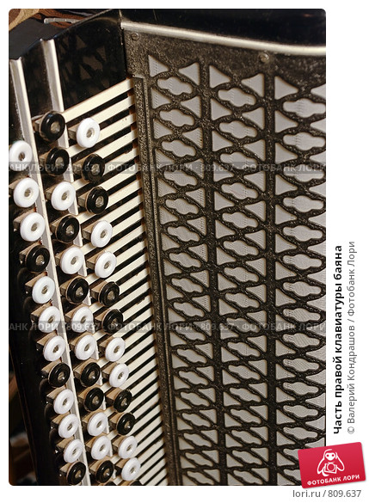
Уже на начальном этапе обучения можно кратко объяснить ученику понятие интервала, рассказать, что интервалы в музыке играют очень важную роль. Музыкальные интервалы – первооснова гармонии, «строительный материал» произведения.
Вся музыка сложена из нот, но одна нота – это ещё не музыка – равно, как и любая книга написана буквами, но буквы сами по себе ещё не несут смысла произведения. Если взять смысловые единицы крупнее, то в текстах это будут слова, а в музыкальном произведении – созвучия.
Созвучие двух звуков называется интервалом, причём эти два звука можно сыграть, как вместе, так и по очереди, в первом случае интервал будет называться гармоническим, а во втором – мелодическим.
Используя упражнение «Хроматическая гамма», ученику можно рассказать про интервал «секунда».
В дальнейшем, постепенно изучая простые интервалы, преподавателю необходимо исполнять их на инструменте (учить «слышать»), показывать расположение интервалов на клавиатуре и в нотной записи. При работе над произведением, даже самым простым, необходимо использовать полученные знания для понимания характера.

Совпадает ли характер интонационного «зерна» (интервала, аккорда) с общим характером песни? Общий характер песни такой же, из интонационного зерна выросла такая же жалобная, печальная музыка? В русской пословице говорится: «Что посеешь, то и пожнёшь». Если мы посеем пшеницу, у нас не вырастет картофель или рожь, вырастет обязательно пшеница. Так и в музыке. Если зерно интонации звучит весело, радостно, то и музыка будет веселой, радостной.
Если интонационное зерно по характеру печальное, то и музыка будет грустной, печальной, жалобной.

Пытаясь, как можно доступнее объяснить на занятиях тот или иной образ музыкального произведения, педагог пользуется сравнениями наиболее понятными ученику. Велико значение внутреннего слуха, слуховых представлений. Б.В.Асафьев говорил: «Музыку слушают многие, а слышат не многие», «музыка всегда интонационна, а иначе не мыслима». Задача преподавателя – помочь ученику понять характер произведения, опираясь на интонационные «зерна» музыкального языка. Опыт, добытый собственными усилиями, не менее ценен для учащегося, а иногда и более прочен, так как пробуждает в нем творческое начало.
Показ педагога воздействует на ученика также и зрительно, помогая уяснить сам процесс исполнения, а так же некоторые моменты приспособления к инструменту.

Упражнения на развитие музыкального слуха:
1) игра интервалов от одной ноты, но в разных октавах (не глядя на клавиатуру,
2) игра одного и того же интервала, но с разных нот.

Наряду с реальным показом и воображаемым показом в педагогике широко применяется метод воссоздания физических ощущений. Этот метод направлен на то, чтобы помочь ученику почувствовать насколько верно то или иное игровое движение (например, «взятие» узкого или широкого интервала), ощутить работу мышц. В дальнейшем, при разборе нового произведения для ученика не составит трудности исполнить любой интервал (сработает память внутреннего слуха, рука привычно возьмёт на клавиатуре выученную заранее «заготовку»). Занимаясь с ребёнком правильно, мы быстрее разовьём музыкальное мышление и технику юного исполнителя.
Одним из сложных этапов является переход от исполнения одноголосных мелодий в правой руке к игре двойными нотами, аккордами. Здесь необходимо вырабатывать навык зрительного восприятия различных интервалов и мысленного представления их на клавиатуре. Очень важным является восприятие сразу двух нот в одной ритмической единице . В работе над чтением двойных нот необходимо придерживаться следующей последовательности: сначала брать упражнения с эпизодическим появлением двойных нот, затем с параллельным движением голосов (в начале - интервалами не более терции), затем с совместным движением голосов различными интервалами и, наконец, с самостоятельным движением двух голосов. В начале этой работы следует подбирать такие произведения, где один из голосов движется, а другой строится на выдержанных нотах.
Аккорды. Звуки в трезвучиях располагаются по терциям. Терции, как мы знаем, бывают малыми и большими. Из различных комбинаций этих двух терций и возникают 4 вида трезвучия:
1) мажорное ( внизу большая терция, наверху - малая), 2) минорное (в основании малая терция, вверху - большая), 3) увеличенное трезвучие ( обе терции большие), 4) уменьшённое трезвучие (обе терции – малые).
Все трезвучия до начала использования их в тексте произведения нужно послушать и поиграть с начала преподавателю (в качестве показа), а затем, ученику - в качестве упражнений. Для лучшего запоминания звучания хорошо использовать подобранные на уроке художественные ассоциации к каждому аккорду (желательно самим ребёнком).
Всё вышеизложенное касается и септаккордов.
Техника аккордовой игры.
Конструкция баяна позволяет играть аккорды в параллельном движении, не изменяя положение пальцев как на правой так и на левой выборной клавиатуре. Самыми простыми и удобными для исполнения на баяне являются уменьшённые трезвучия и септаккорды, так как все звуки указанных аккордов извлекаются на одном из рядов клавиатуры
Игра по слуху.
Полезна для любого контингента учащихся на самых различных (в том числе и на высших) этапах обучения игре на инструменте. Наглядным примером может служить деятельность народных умельцев – «баянистов-слухачей», которые подбирают и транспонируют музыкальный материал исключительно по слуху, нередко добиваясь при этом весьма высокой степени развития слухо-двигательных представлений.
Игра по слуху может осуществляться лишь при наличии у исполнителя прочных и ясных слуховых представлений материала и четкой двигательной установки воспроизведения в заданной тональности. Психологи свидетельствуют о том, что у музыкантов-исполнителей возбуждение слухового нерва обязательно влечет за собой ответную реакцию не только голосовых связок, но и мышц пальцев. Несомненно, большую роль в подборе по слуху сыграют заранее отработанные интервальные (мелодические и гармонические) и аккордовые «заготовки» на клавиатуре.
Хорошее ориентирование на клавиатуре поможет в дальнейшем легче транспонировать мелодии в другие тональности. Транспонирование логично рассматривать как простейший элемент импровизации. Не случайно авторы статьи «Учить искусству импровизировать" С.Мальцев и И.Розанов считают транспонирование важнейшим средством воспитания ученика. «Этому - пишут они, - нас учили с детства, используя в качестве материала последовательности аккордов, а также несложные пьесы. С помощью транспонирования у начинающих планомерно воспитывалась свободная зрительно-слухо-моторная ориентация на клавиатуре».
Уместно привести слова Иосифа Гофмана, который на вопрос о том, как транспонировать, ответил: «Техника транспонирования состоит в том, что слушание происходит посредством глаз. Это значит, что пьесу вы должны изучать до тех пор, пока не научитесь воображать напечатанные ноты как звуки и звуковые группы. Таким образом, чтобы транспонировать, нужно мысленно перенестись в новую тональность и затем следить за ходом интервалов. Практика может сильно облегчать этот процесс. «Вышеизложенные положения следует учитывать в воспитании и обучении баянистов, так как существующие на клавиатурах баяна аппликатурные штампы, обусловленные спецификой расположения клавиш, позволяют транспонировать музыкальный материал в некоторые тональность чисто механически».
Наиболее «чистым» следует считать то транспонирование по слуху, которое производится на основе материала, также усвоенного по слуху. Практика показывает, что если баянист (аккордеонист) подбирал музыкальный материал по слуху в одной тональности, то обязательно подберет его (пусть не сразу) в любой другой тональности. Не вызывает сомнений, что неустойчивость слухового представления, выявленная при транспонировании ранее усвоенного материала, является результатом, исключительно, двигательного метода обучения. В дальнейшем, для транспонирования по слуху следует широко использовать материал, ранее разученный по нотам, добиваясь при этом ясности и прочности его слухового представления, то есть того, без чего транспонирование по слуху невозможно. Под транспонированием по нотам обычно принято понимать всякую транспозицию, осуществляемую в процессе зрительного восприятия нотного текста. Транспонирование по нотам требует от исполнителя прочных теоретических и практических знаний тональностей и специфики устройства клавиатуры баяна. Поэтому перед началом занятий учащемуся необходимо твердо усвоить, что:
1) при транспонировании изменяется тональность произведения, а каждой тональности соответствуют конкретные ключевые знаки альтерации;
2) при любом транспонировании лад остается неизменным, а изменяется только его высотное положение;
3) аппликатура левой руки на готовой клавиатуре баяна в любой тональности остаётся неизменной; правой (и левой выборной) - при транспонировании на полтона, три и четыре тона сохраняется, при другом транспонировании - изменяется.
Важный момент в работе с начинающими - аппликатурная организованность.
На правой клавиатуре баяна:
- при транспонировании гаммообразных движений мелодии, каждый из трех участвующих в игре пальцев - 2,3 и 4 соответствуют своему ряду – первому (2), второму (3), третьему (4).
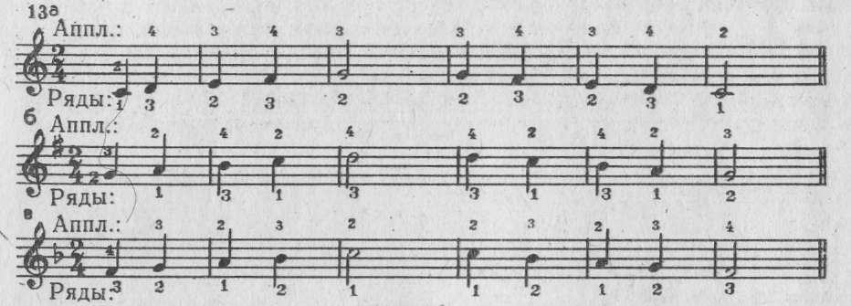
Кисть при этом располагается под углом к клавиатуре.
- при транспонировании мелодии, строящейся по звукам трезвучии,
аппликатура остается неизменной. Например:
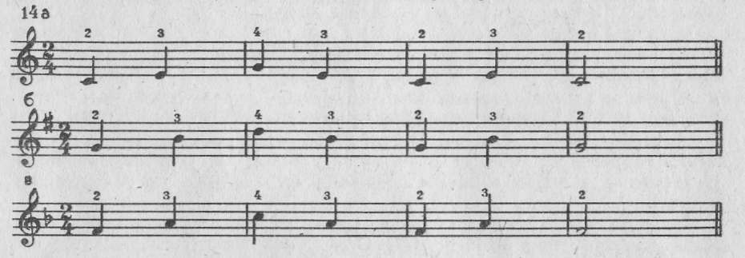
Кисть – перпендикулярно к клавиатуре.
Данные методические указания, с одной стороны - облегчают подбор и транспонирование, с другой - способствуют зарождению и налаживанию первичной слухо-двигательной взаимосвязи, дисциплинирует работу пальцев и закрепляют правильные игровые навыки.

ОРГАНИЗАЦИЯ ЛЕВОЙ КЛАВИАТУРЫ
Баян - достаточно совершенный современный инструмент, прошедший весьма сложную и противоречивую эволюцию. Левая полная сторона баяна имеет сто двадцать кнопок. И самое интересное то, что во время игры исполнителю-баянисту их не видно. Человеку непосвященному кажется невероятным управлять таким обилием кнопок. Есть в этом нечто мистическое! При одном только взгляде на левую клавиатуру у многих отпадает желание учиться играть на баяне.
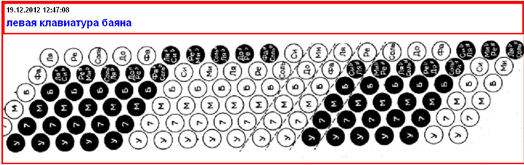
Однако с этими многочисленными кнопками дело обстоит намного проще. Для полноценной игры на левой клавиатуре с охватом всех тональностей хватило бы и шестьдесят кнопок — ровно половина того, что имеется на левой клавиатуре. Конечно, и этого многовато. Использовать при игре все шестьдесят кнопок практически невозможно: ведь не играем же мы какое-либо произведение сразу во всех тональностях.
Итак, основная группа из шестидесяти кнопок на левой стороне баяна располагается в двенадцати поперечных рядах. Каждый ряд – кнопка баса и четыре кнопки, соответствующие разным аккордам.
Кнопки основного баса идут не по порядку расположения нот в звукоряде, а по определенной системе – «фа», « до», «соль», «ре», «ля», «ми», «си». Казалось бы, бессмыслица. Но нет, в такой последовательности басовых нот кроется великий смысл, большая продуманность и организованность левой клавиатуры баяна.
Когда баянист начинает играть произведение в какой-либо тональности, все кнопки, необходимые для полноценного аккомпанемента, удивительным образом оказываются у него под пальцами. Переходы в параллельные тональности также не вызывают затруднения, т.к. кнопки этих тональностей находятся рядом – чуть выше или чуть ниже.
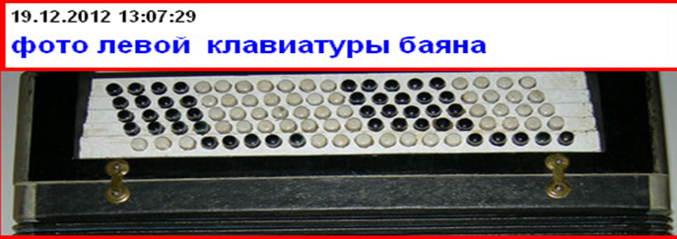
При игре на баяне - аккордеоне часто используются тональности, главные басовые кнопки которых находятся в самых нижних рядах из двенадцати. Если бы левая клавиатура ограничивалась только основной группой кнопок, исполнителю приходилось бы скакать через десять-одиннадцать рядов вверх. Велика вероятность промахов! Вот, поэтому, кнопки верхней части клавиатуры повторяются под нижней основной группой, и баянист не скачет вверх, рискуя промахнуться, а спокойно играет свое произведение в комфортной аппликатурной зоне.
По аналогии, нижняя часть кнопок основной группы повторяется в верхней части клавиатуры.
Это повторение составляет еще сорок кнопок. Остается двадцать. У них тоже своя особая миссия. Они по своему расположению точно повторяют вертикальный ряд басов, но при этом смещены на четыре нотки вниз. Теперь все басовые кнопки действительно сгруппированы очень удобно и всегда находятся под пальцами исполнителя.

В европейской ладовой мажорно-минорной системе три ступени звукоряда, а также построенные от них трезвучия являются наиболее важными с точки зрения и гармонии, и мелодики. Это тоника, доминанта и субдоминанта, расположенные на первой, пятой и четвертой ступенях звукоряда (интервалы соответственно - прима, квинта и кварта). Это те самые пресловутые "три аккорда". Тоника и построенное от неё трезвучие определяют тональность. Доминанта, являющаяся последней нотой в тоническом трезвучии, как правило, стоит в конце фразы, предваряя переход к тонике. Субдоминанта, как правило, используется для развития фразы.
Так вот, в левой клавиатуре, на основном ряду, на любых трех соседних кнопках находятся тоника, доминанта и субдоминанта. Тоника - в центре, доминанта - выше по грифу, субдоминанта - ниже. В косых рядах расположены мажорный и минорный аккорды, а на вспомогательном ряду, сбоку - мажорная терция. Оказывается, основной аккомпанемент - всегда рядом!
Левая клавиатура баяна, а точнее, основной ряд является отличным наглядным пособием для определения тональностей и знаков альтерации в них.
Кнопки на баяне расположены по вертикали таким образом, что музыкальный интервал между любыми соседними в ряду равен квинте (если отсчитывать его в восходящем направлении) или кварте (если в нисходящем). Именно в этом порядке располагаются и тональности (кварто-квинтовый круг).
Басы на баяне располагаются в следующей последовательности:
фаb, доb, сольb, реb, ляb, миb, сиb, фа, до, соль, ре, ля, ми, си, фа#, до#, соль#, ре#, ля#, ми#, си#.
Движение по этому ряду (вверх или вниз), начиная с клавиши «до», позволяет определить название мажорных тональностей и количество диезов или бемолей в них.
Мажорные тональности:
до# мажор – 7 диезов: фа#, до#, соль#, ре#, ля#, ми#, си#.
фа# мажор – 6 диезов: фа#, до#, соль#, ре#, ля#, ми#;
си мажор – 5 диезов: фа#, до#, соль#, ре#, ля#;
ми мажор – 4 диеза: фа#, до#, соль#, ре#;
ля мажор – 3 диеза: фа#, до#, соль#;
ре мажор – 2 диеза: фа#, до#;
соль мажор – 1 диез: фа#;
до мажор - не содержит знаков при ключе;
фа мажор - 1 бемоль: сиb;
сиb мажор – 2 бемоля: сиb, миb;
миb мажор – 3 бемоля: сиb, миb, ляb;
ляb мажор – 4 бемоля: сиb, миb, ляb, реb;
реb мажор – 5 бемолей: сиb, миb, ляb, реb, сольb;
сольb мажор – 6 бемолей: сиb, миb, ляb, реb, сольb, доb;
доb мажор – 7 бемолей: сиb, миb, ляb, реb, сольb, доb, фаb.
Движение по этому ряду (вверх или вниз) начиная с кнопки « ля», позволяет определить название минорных тональностей и количество диезов или бемолей в них.
Минорные тональности:
ля# минор – 7 диезов: фа#, до#, соль#, ре#, ля#, ми#, си#.
ре# минор – 6 диезов: фа#, до#, соль#, ре#, ля#, ми#;
соль# минор – 5 диезов: фа#, до#, соль#, ре#, ля#;
до# минор – 4 диеза: фа#, до#, соль#, ре#;
фа# минор – 3 диеза: фа#, до#, соль#;
си минор – 2 диеза: фа#, до#;
ми минор – 1 диез: фа#;
ля минор - не содержит знаков при ключе;
ре - 1 бемоль: сиb;
соль – 2 бемоля: сиb, миb;
до – 3 бемоля: сиb, миb, ляb;
фа – 4 бемоля: сиb, миb, ляb, реb;
сиb – 5 бемолей: сиb, миb, ляb, реb, сольb;
миb – 6 бемолей: сиb, миb, ляb, реb, сольb, доb;
ляb – 7 бемолей: сиb, миb, ляb, реb, сольb, доb, фаb.
Как видим, диезы и бемоли проставляются в каждой тональности в строгой последовательности.
Таким образом, кварто-квинтовый круг позволяет самостоятельно, без всякого зазубривания, определять название тональностей и знаки альтерации в них.

ЗАКЛЮЧЕНИЕ
Практика показывает, что по мере обучения, у ребёнка формируются, совершенствуются слухо-двигательные представлений. Грамотное использование строения левой и правой клавиатур баяна (для объяснения азов музыкальной теории), использование клавиатур в работе над элементами текста произведения необходимы для дальнейшей самостоятельной работы ученика. Процесс обучения, на всем своём протяжении, должен осуществляться на фактурной, ладовой и тональной основе, а методика обучения - на последовательном формировании, развитии и укреплении:
а) слуховых представлений,
б) слухо-двигательной взаимосвязи с одновременным воспитанием первоначальных игровых навыков,
в) зрительно-слуховых представлений,
г) зрительно-слухо-двигательной взаимосвязи.

ЛИТЕРАТУРА
- Акимов Ю. «Чтение с листа». Баян и баянисты. М.,1970.
- Баренбойм Л. «Путь к музицированию». М., 1973.
- Верхолаз Р. «Вопросы методики чтения с листа». М. 1960.
- Галич В. «О развитии внутреннего слуха, творческой инициативы и фантазии на индивидуальных занятиях». М. ВЫп.4. 1976.
- Мотов В. «Развитие первоначальных навыков игры по слуху». Баян и баянисты. Вып.5.М., 1981.
- Островский А.Л. «Методика теории и сольфеджио». Изд. 2-е. Л.1970.
- Теплов В.М. «Психология музыкальных способностей». М., 1947.
- Ушенин В. Сб. «Школа художественного мастерства баяниста». Р.-на-Д. 2009.
- Шахов Г. «Транспонирование на баяне». М., 1971.

МБУ ДО школа искусств № 24
П. «Загорский» Новокузнецкого района.

Методическая разработка.
Тема:

«Использование строения клавиатур баяна в качестве наглядного пособия для повышения музыкальной грамотности учеников ДШИ».

Подготовила доклад - преп. Радякина С. А.

.

2020 г.

